ШАРАЙНА №44
25 қараша
«Сері далам – сал далам

»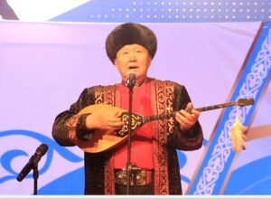 
Әнші, Қазақстан Республикасының еңбек сіңірген әртісі Ғалым Мұхамединнің 70 жылдық меретойына ұйымдастырылған концерттік бағдарлама Сәтбаев қаласындағы Ш.Ділдебаев атындағы Кеншілер сарайында осындай тақырыппен өтті. Шығармашылық кешке жиналған қауым күмбірлеген домбыраның ырғағында халық әндерінің куәгері болды.

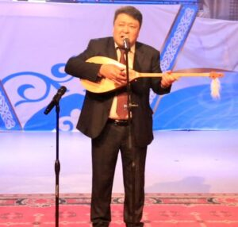
Мерекелік кешке арнайы келген қала әкімі Асқар Ыдырысов та өзінің құттықтауын білдіріп, мерейтой иесінің иығына шапан жапты. Ғалым Мұхамедин еңбек жолында қаншама елге танымал шәкірттерді тәрбиелеп шығарды. Бүгін сол шәкірттері, ұстазына алғыс ретінде сахнада әндерін шырқады. Ғалым Мұхамедин 1952 жылы 20 мамырда Қарағанды облысы Жаңаарқа ауданы «Достық» кеңшарында туған. Қазақ әндерін алыс-жақын шетел сахналарында шырқаған дүлдүл өнерпаз, Қазақстан Республикасының еңбек сіңірген әртісі, республикалық конкурстардың жеңімпазы. Атап айтқанда «Ерен еңбегі үшін» медалінің, «Құрмет» орденінің және бірнеше мәртебелі марапаттар мен Қарағанды облысы әкімі сыйлығының лауреаты, Жезқазған филармониясының іргетасын қалаушылардың бірі, Т.Қалмағанбетов атындағы Жезқазған филармониясының ардагер әншісі, ел жадынан өшіп, санаулы адамдардың сақтап қалуымен ғана жоғалып кетпеген ескі әндерді жинап, насихаттаушы. Тайжан әндерін тірілтуші, ел кәдесіне жаратушы.Тәлімгер-ұстаз, Жезқазған қаласы мен Жаңаарқа ауданының Құрметті азаматы. 70 жасқа келіп отырған Ғалым Мұхамедин – есімі елге мәлім әнші. Алматыдан қанаттанып, Жүсіпбек Елебековтей ұстазынан бата алып шыққан Ғалым аға министрліктің жолдамасымен Жезқазған қаласына келеді. Жезқазған облыстық филармониясы жанынан құрылған «Жезкиік» ансамблінің құрамына қабылданған Ғалым ағаның киелі сахнадағы кәсіби өнер жолы осылай басталады. Ол 1985 жылы жастардың республикалық «Жігер» фестивалінің, 1988 жылы республикалық Әміре Қашаубаев атындағы байқаудың жүлдегері атанады. 1993 жылдан бастап Жезқазған музыкалық колледжінде Ж.Елебековтің дәстүрін насихаттап, дәріс беріп, шәкірттерін тәрбиелей бастайды. «Мен өз өмірімді әнсіз елестете алмаймын», – деген Ғалым Мұхамеддин саналы ғұмырының 50 жылға жуық уақытын өнер жолына, ән өнерінің бақытына бағыштап келеді. Ғалекең бүгінде ұмытыла бастаған өте сирек орындалатын әндерді жинастырып, халыққа қайта ұсынып жүрген ән жанашыры. Бүгінде әнші репертуарынан орын алған «Қос апаның әні», «Көк айдай», «Ертөлеудің әні», «Алтын кесе» сияқты әндер дәстүрлі әнші Ғалым Мұхамедденнің ықтияттылығымен ортаға қайта оралған дүниелер. Кезінде «халық жауы атанып, жұрт ақынның атауын атауға қорыққан кезеңде Тайжан ақынның мұрасы қараусыз қалғаны белгілі. Оның әндері де ұмытыла бастады. Ел жадынан бәрі өшіріліп қалуы мүмкін емес» – деген сеніммен Ғалекең ескі көз қариялардан Тайжан ата әндерін тірнектеп жинай бастады. Нәтижесінде Т.Қалмағамбетовтың 12 әні халқымен қайта қауышты. Табылған әндер «Алтын кесе» жинағына еніп, дискіге жазылған. Жезқазған қала әкімдігінің қолдауымен Алматы қаласындағы «Орхон» баспа үйінен Ғалым ағаның «Мамырлап қоңыр қаздай баяулатқан» атты естеліктер мен әндер жинағы шықты. Жинаққа Ғалым аға орындайтын 53 ән нотасымен енгендігін айта кетейік.

Алтынгүл ТӨЛЕГЕНОВА.

